|  |  |  |  |
| --- | --- | --- | --- |
| CDMC信息化系统项目小组 | 文档编号 | 版本 | 密级 |
| P130602_01_V1_SystemRequirement | 1.0 | 本项目组开放 |
| 系统名称：任务管理系统 | | 共14页 |

**CDMC任务管理系统需求说明书**

|  |  |  |  |  |
| --- | --- | --- | --- | --- |
| 拟制: | 黄歆 |  | 日期： | 2013-6-2 |
| 审核: |  |  | 日期： |  |
| 审核: |  |  | 日期： |  |
| 批准: |  |  | 日期： |  |

**版权所有**

**修订纪录**

|  |  |  |  |
| --- | --- | --- | --- |
| 日期 | 修订版本 | 描述 | 作者 |
| 2013-6-2 | 1.0 | 初稿 | 黄歆 |
|  |  |  |  |
|  |  |  |  |
|  |  |  |  |
|  |  |  |  |
|  |  |  |  |
|  |  |  |  |
|  |  |  |  |
|  |  |  |  |
|  |  |  |  |
|  |  |  |  |

**目录**

1、 概述 4

1.1 编写目的 4

1.2 项目背景与目标 4

1.2.1 项目背景 4

1.2.2 项目目标 5

2 KM系统主要作用与效果 6

2.1 KM框架结构图 6

2.2 任务管理 6

3 系统的主要功能与典型界面 7

3.1 任务管理 7

任务模块功能图 7

任务流转逻辑框架图 7

界面样式 8

功能描述 8

界面样式 9

功能描述 9

界面样式 9

功能描述 9

界面样式 10

功能描述 10

4 系统的功能点列表 11

5 非功能性需求 11

5.1 软硬件环境需求 11

5.1.1 硬件环境 11

5.1.2 软件环境 12

5.2 质量需求 13

**CDMC任务管理系统需求说明书**

**关键词**：

知识管理、KM、项目管理、任务管理

**摘 要**：

本需求说明书主要包括项目背景与目标、系统主要作用与效果、主要功能与典型界面、系统功能点列表、IT系统基本要求、核心业务部门应用链描述、其他部门的基本应用链描述及其他非功能性需求。

**缩略语清单**：

KM：知识管理；PM：项目管理

# 概述

## 编写目的

整理CDMC知识管理主要功能应用需求，给出简要的界面设计，使需求方、开发方更易理解，便于沟通，并最终使双方都能正确的理解需求。

进行功能模块的合理划分，使开发人员和测试人员明确整个项目的所有功能需求，并作为进一步设计和编写测试用例的指导。

## 项目背景与目标

### 项目背景

CDMC是会议乐产品的领导企业，是产业内最大的创新源地。CDMC作为互联网内容运营产业，创新和知识资产是企业内最为宝贵的财富。内容产品与知识资产的存在是以文档、文件或数据信息以及技能、经验形式存在的，同时对运营经验、创新成果的搜集、整理、分类归档过程也是企业知识财富的沉淀、积累过程；

CDMC有很多部门都直接或间接的参与到新产品、新平台的研发中，随着产业逐步走向成熟，企业的竞争力和在市场的成功能力已经从机遇和技巧逐步转向企业的内功修为。对企业内的创新、策划、研发过程的知识管理，知识、经验的传承交流平台的建立，进而形成企业内良好的适于知识型、创新型人才的引进与发展机制，成为一个具有优秀知识文化的企业，盛大必将能够持续壮大、常胜不衰！ 因此将知识管理的作为企业管理和文化建设的一个重要方面，是十分必要和前瞻性的！

从技术角度分析，公司在知识管理上存在如下问题，直接影响了公司的持续发展能力：

* + - **管理机制：**对知识管理仍采用分散管理的形式，企业知识四处散落并且难于寻找，缺乏公司层面的管理机制。
    - **知识流失：**员工跳槽离开公司将企业知识带走，或员工升迁、换岗时知识流失。
    - **知识复用：**由于知识的不成体系，开展新项目或需要多个部门协同合作时，缺乏足够的知识获取途径，致使工作效率低下，或重复犯出现过的错误。
    - **决策支持：**管理层缺乏历史的资料做参考和支持，使得决策依据缺乏。
    - **岗位知识**：新员工上岗时缺乏指导，适应工作比较困难。
    - **知识传递：**公司的知识传递机制主要通过面授和培训，存在着范围狭窄和频率过低的缺陷。

从管理制度体系、员工意识、系统平台三个方面的开展来逐步解决以上问题，推进企业整体向知识型转化，是知识管理项目的基本意愿。

### 项目目标

* **重点实现会议业务过程知识的分析与管理平台：**

通过对会议产品的元素与规律，客户心理元素，及其策划、研发、评测过程与运营经验与案例的分析，对创新和创意、运营经验与流程、方法实现基于KM平台的管理。

* **初步实现全公司知识积累机制：**

收集整理已有的管理知识输入知识库，初步实现个人知识向组织知识便捷的收集机制，避免知识资产因缺乏控制手段而流失。

* **实现平台和文化相互促进机制：**

以技术平台和企业文化宣传建设协同推进，促进公司向学习型组织转变。

# KM系统主要作用与效果

# KM框架结构图



# 任务管理

除固定的项目、日常工作处理外，存在一些工作由其主管部门的领导临时性的进行任务的派发、执行、监督以及企业内各部门之间的任务协作。这些就可以通过KM平台实现工作任务的分配及其任务干系人的完成情况监督等,同时任务的具体执行成果将于知识管理进行关联,另外对于任务的处理执行进行量性和定性的绩效评估、考核。

# 系统的主要功能与典型界面

# 任务管理

## 任务模块功能图



## 任务流转逻辑框架图



## 界面样式

新建任务

## 功能描述

* 任务有基本属性和扩展属性，扩展属性是根据任务分类进行定义的。
* 任务基本属性有任务名称、任务重要程度、保密要求、任务经验值、任务难度、任务描述
* 关联任务：可选择自己发起或接受到的任务，选择后可查看该任务所有信息。
* 可以动态新增和删除任务项，同时所有任务项的权重加起来为100%,程序须检查控制。
* 任务审核人可以按照自定义模式进行选择与添加
* 新建完任务后，可将任务设定的信息保存为模版，可以将该模版共享给其他人。

## 界面样式

我的相关

## 功能描述

* 我的相关主要包括：我发起的文档、我审批的文档、我收到的文档、我发起的任务、我审批的任务、我执行的任务等等

## 界面样式

在“我的相关”中选择“我发起的任务”默认带出所有我发起的任务，点击任务名称，进入查看任务信息的界面

## 功能描述

* 任务基本信息都为只读
* 对于任务发起人和系统管理员，可以追加任务、暂停任务、删除、修改任务，对于任务的任何操作都记录到“任务操作日志”中,对于追加的任务，需要修改以前的任务项的权重，对于任务的修改需要发MAIL通知任务相关的所有人。
* 收藏任务：可以将查看到的任务添加到“我的收藏夹”
* 任务评分栏：评分类型根据任务类型定义的，不同的任务类型具有不同的评分类型，提交评分，系统将系统评分人、评分类型、分值和评分时间，系统将按照**评分模型**进行任务总评分的计算。
* 评分模型：可根据各任务类型、任务的相关属性(任务经验值、任务难度、任务重要度等等其他属性)进行灵活自定义计算公式，譬如：总评分=任务经验值*权重+A评分类型*分值*30%+B评分类型*分值*30%+C评分类型*分值*40%*[任务难度]

## 界面样式

处理任务：通过“待办事宜”，点击“待处理任务”列表中的任务名称，便进入了“任务处理”

## 功能描述

* 对于任务处理人如果不是最终的执行人，还需要进行需要的再分配。对于任务再分配如果需要审批，可以通过自定义审批链实现，见图一,图一中任务分配项可以动态增加，同时需要分配任务的权重，各子任务项的权重和为100%
* 对于任务处理人如果是最终的执行人，就直接进行任务的处理，每天报告任务进展,同时任务中相关沟通可以通过图二中沟通栏进行具体的沟通与协调，见下图
* 任务处理完成后，选择关联的工作事项，填写任务处理结果或上传任务结果附件，点击“任务处理完成”按钮，标志该子任务项完成，当一个任务所有的子任务项都标识“任务处理完成”后，整个任务处理结束。
* 对于任务的相关参与人，可以通过“相关人员”查看，见下图

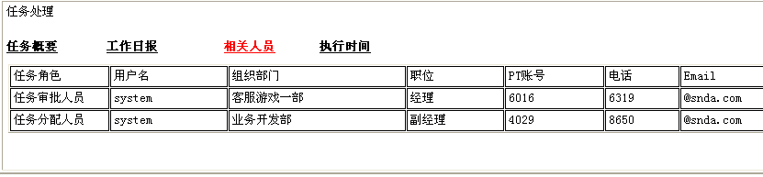

* 对于任务的执行时间及相关任务操作，可以通过“执行时间”查看，见下图

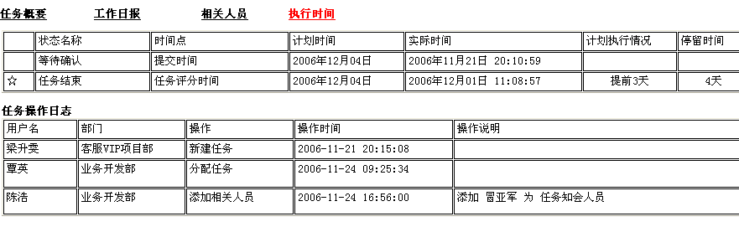

# 系统的功能点列表

|  |  |  |
| --- | --- | --- |
| **模块** | **功能点** | **详细描述** |
| **任务管理系统** | 任务可层层分配 | 任务可以被不断的层层分配,即：任务分配成子任务，子任务还可以再分配，可这样层层分配下去 |
| 关联任务 | 可选择自己发起或接受到的任务，选择后可查看该任务所有信息 |
| 任务模版 | 保存任务模版，即将任务所定义的信息完全保存在模版上 |
| 可以将自己的任务模版共享给其他人 |
| 任务类型 | 可根据任务类型可以定义其对应的扩展属性 |
| 可根据任务类型定义其角色 |
| 可根据任务类型定义其沟通类型 |
| 可根据任务类型定义其任务过程阶段 |
| 可根据任务类型定义其评分类型 |
| 可根据任务类型定义其评分模型：总评分计算公式 |
| 任务操作日志 | 记录任务整个过程中的所有操作 |
| 追加任务 | 对于追加的任务，需要修改以前的任务项的权重，对于任务的修改需要发MAIL通知任务相关的所有人 |
| 任务操作 | 任务可以暂停、继续、取消、删除等变更 |
| 任务超时提醒 |  |

# 非功能性需求

## 软硬件环境需求

### 硬件环境

* 服务器端

WEB服务器:

|  |  |
| --- | --- |
| 硬件名称 | 推荐配置 |
| CPU | 双路四核 |
| 内存 | 8G |
| 硬盘 | 300GB |

数据库服务器:

|  |  |
| --- | --- |
| 硬件名称 | 推荐配置 |
| CPU | 双路四核 |
| 内存 | 16G |
| 硬盘 | 1TB |

* 客户端

客户端能够运用IE浏览器，正常浏览Web即可。

### 软件环境

客户端（Browse端）：

|  |  |
| --- | --- |
| 操作系统： | Microsoft ® Windows® XP/2000 |
| 浏览器： | Microsoft ® IE® 8.0 （或以上） |
| 应用软件： | MS office 2007 （或以上） |

服务器（Server 端）：

|  |  |
| --- | --- |
| 操作系统： | Microsoft ®Windows® 2003 Server |
| 数据库系统 | Microsoft ®SQL Server 2008 Standard/Enterprise Edition  集群部署 |
| .NET Platform | Microsoft ®.NET Framework 3.0 |
| WEB Server | Microsoft ®IIS 6.0 ,MOSS |
| Application server | MS share point server 2007 |

## 质量需求

|  |  |
| --- | --- |
| 主要质量属性 | 是否需要考虑 |
| 正确性 | 需考虑 |
| 健壮性 |  |
| 可靠性 |  |
| 性能，效率 | 需要能够承受一定的并发压力 |
| 易用性 | 需符合用户使用习惯 |
| 清晰性 | 需清晰的业务流程 |
| 安全性 |  |
| 可扩展性 | 考虑与其他系统接口、系统功能通用化、模块化 |
| 兼容性 |  |
| 可移植性 |  |